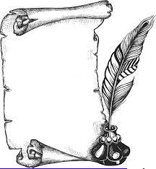
H30
XXème
siècle
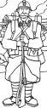
La première Guerre Mondiale

La première Guerre Mondiale de 1914 à 1918 est une guerre longue et meurtrière.

La France est en guerre contre l’Allemagne car elle veut récupérer l’Alsace et la Lorraine perdues en 1870.

Le matériel et l’armement évoluent pendant la guerre : on utilise des navires, des gaz asphyxiants, des avions. Les armées allemande et française creusent des tranchées pour se protéger et défendre leurs positions.

Le nombre de victimes, l’importance des dégâts, les souffrances endurées par les combattants ont profondément marqué les esprits.

L’arrêt de la guerre (Armistice du 11 novembre 1918), imposé par les vainqueurs laisse des rancunes chez les vaincus. La France récupère l’Alsace et la Lorraine.

Armistice : Accord entre des ennemis pour arrêter les combats.

